**國立屏東科技大學**

**農企業管理系**

**110學年度**

**學期制校外實習手冊**



**2021 年 11 月8日**

**目錄**

**一、** **校外實習摘要說明** 1

**二、** **110學年度校外實習作業流程表** 2

**三、** **110學年度校外實習成績評核配分表** 3

**四、** **實習注意事項** 6

**五、** **安全教育說明** 8

**六、** **校外實習課程實施要點** 9

**七、** **實習機構遴薦作業要點** 12

**八、** **校外實習申請表** 13

**九、** **校外實習機構評估表** 14

**十、** **校外實習機構確認單** 15

**十一、** **校外實習學生暨家長同意書** 16

**十二、** **校外實習合約書(含實習機構基本資料表、學生校外實習計畫表)** 17

**十三、** **實習工作週誌** 26

(一) 從實習平台上傳工作週誌 26

(二) 工作週誌書寫格式 29

(三) 工作週誌成績評核表 30

**十四、** **輔導老師訪視紀錄表** 31

**十五、** **校外實習期中及期末成果報告** 33

(一) 期中報告 33

(二) 期末報告 34

(三) 期末報告封面格式 35

(四) 校外實習報告成績評核表 36

(五) 成果發表 37

(六) 成果發表成績評核表 38

**十六、** **實習成績實習機構評核表** 39

**十七、** **回饋問卷** 40

(一) 校外實習機構意見回饋表 40

(二) 學生校外實習效益評估問卷 41

**十八、** **校外實習時數證明書** 43

**十九、** **校外實習證書** 44

**二十、** **校外實習學生特殊問題聯絡單** 45

**二十一、** **實習學生轉換實習機構申請表** 46

1. **校外實習摘要說明**
2. 實習目標：為培育本系學生成為理論與實務兼具之農企業管理人才，增進學生職場適應力與競爭力，協助學生提早體驗職場，瞭解產業運作，結合理論與實務，培養正確的工作態度。
3. 實習對象：農企業管理管理系大學部，大三下學期的學生。
4. 實習機構：國內農企業機構。其他必備條件如下
5. 領有相關事業許可證或取得農場登記證之農業合作社、合作農場、農場、畜牧場、養殖場等農業生產機構。
6. 依法登記之農業企業機構。
7. 取得許可登記證之休閒農場。
8. 各層級農漁會及農田水利會。
9. 完成登記之農業產銷班
10. 其他應考慮事項：

(1) 經營者具有積極的輔導意願。

(2) 輔導人員具有專業知識與技能。

(3) 農企業機構具有先進的專業條件。

(4) 場地具有安全性。

(5) 組織運作正常，營運績效良好。

1. 實習期間：校外實習須在同一機構實習4.5個月，至少18週(含例假日)為原則，實習時日包含校外實習說明會、實習機構研討座談會、行前說明會、媒合面談、期中報告及期末成果發表會。
2. 實習期間除了至實習機構實習，並要上傳實習週記、期中報告、及期末成果發表。
3. 學生其他注意事項：
4. 保持良好品德，遵守實習機構規定，注意安全，虛心學習，接受指導，認真負責，維護校譽。
5. 實習期間應與輔導老師保持聯繫，告知實習狀況。
6. 實習期間遇到不合理的要求，儘速與學校聯繫，由學校協助解決。
7. 不得揭露實習機構規定的保密資訊。
8. 遇緊急事故，請同學或班代或組長聯絡其輔導老師和系辦(電話：08-7703202轉7802)及校安中心之實習通訊錄(電話：08-7740119或0912547119)。
9. **110學年度校外實習作業流程表**

農企業管理系

校外實習作業流程表

| 項次 | 時間 | 項目 | 說明 |
| --- | --- | --- | --- |
| 1 | 實習說明會前 | 擬定校外實習計畫與規定 |  |
| 2 | 學生二下  第8週  (110年4月12日) | 舉辦校外實習說明會 | 校外實習課程規定說明／輔導老師說明  實習機會之實習機構說明 |
| 3 | 學生二下 | 學生確認輔導老師、校外實習申請表、評估實習機構 | 開會議決 |
| 4 | 學生三上  第二週  (9/20-9/25) | 校外實習講習會 |  |
| 5 | 學生三上  第三週  (9/27-10/2) | 校外實習確認單 |  |
| 6 | 期中考週  (11/8-11/13) | 完成相關表單與合約書 | 「校外實習機構確認單」(原則利用暑假去了解、調整，三上開學第二週前交，截止片面修改實習機構)、「校外實習學生暨家長同意書」、與簽訂「國立屏東科技大學學生校外實習合約書」(三方簽約，含「實習機構基本資料表」、「國立屏東科技大學學生校外實習計畫表」)。 |
| 7 | 學生三上  校慶前一週  (第10週；11/15) | 實習廠商座談會(新廠商) |  |
| 8 | 第十六週  (12/27) | 舉辦行前說明會 | 說明實習規定，含週誌上傳、報告、成果發表等規定。  實習內容說明／安全教育說明 |
| 9 | 學生三下 | 實習學生進行校外實習 | 辦理學生實習保險 |
| 10 | 學生三下 | 上傳實習週誌 | 每週上傳 |
| 11 | 學生三下 | 實習輔導老師進行訪視 | 至少2次  「輔導老師訪視紀錄表」 |
| 12 | 學生三下  期中考週(111年4/18) | 舉辦實習學生期中報告 | 3位評分委員／邀請實習機構參與  事先要與實習機構說好學生能回校報告  繳交「工作週誌」、「期中報告」電子檔 |
| 13 | 學生三下  期末考週(111年6/20) | 舉辦實習學生期末成果發表會  給學生填意見表 | 評分委員／邀請實習機構參與  事先要與實習機構講好學生能回校報告  繳交全學期的「工作週誌」及「期末報告成果發表」電子檔。  提醒實習機構在期末報告前，寄回實習成績實習機構評核表、校外實習時數證明書及校外實習機構意見回饋表。 |
| 14 | 學生三下  第18週前 | 評核學生實習成績 | 實習機構與本系評核學生實習成績 |
| 15 | 學期結束後一個月內辦理 | 舉辦實習檢討會議 | 實習檢討會議，開學後再給予「校外實習時數證明書」與「校外實習證書」。 |

1. **110學年度校外實習成績評核配分表**

校外實習成績評核配分表

|  |  |  |  |  |  |
| --- | --- | --- | --- | --- | --- |
| 項目(配分) | 評核細項 | 評分內容 | 配分  (%) | 評核者 | 總配分  (%) |
| 出席會議(5%) | 校外實習說明會 | 出席比例 | 30 | 系辦 | 1.5 |
| 校外實習研討/座談會等 | 50 | 系辦 | 2.5 |
| 校外實習行前說明會 | 20 | 系辦 | 1 |
| 實習工作  週誌(15%) | 使用實習平台系統 | 上傳準時性 | 20 | 輔導老師 | 3 |
| 週誌內容 | 工作內容(含工作性質和內容、實習經驗與專業知能的整合、照片) | 40 | 6 |
| 工作心得感想 | 10 | 1.5 |
| 問題與建議 | 10 | 1.5 |
| 圖文格式版面 | 20 | 3 |
| 期中報告(5%) | 口頭報告 | 整體學習效益 | 60 | 口試老師(含輔導老師)平均 | 3 |
| 服裝儀容、流利、時間控制、反應、報告工具 | 40 | 2 |
| 期末成果發表(15%) | 口頭報告 | 整體學習效益 | 15 | 口試老師(含輔導老師)平均 | 2.25 |
| 服裝儀容、流利、時間控制、反應、報告工具 | 15 | 2.25 |
| 書面資料 | 結構品質 | 10 | 輔導老師 | 1.5 |
| 與實務工作關聯性 | 10 | 1.5 |
| 整體學習效益 | 10 | 1.5 |
| 版面配置 | 10 | 1.5 |
| 成果發表(海報、實習實物、動畫、影片等) | 實習效益 | 18 | 評審老師 | 2.7 |
| 展示效果(美編音效專業性) | 6 | 0.9 |
| 創意 | 6 | 0.9 |
| 實習現況(60%) | 出勤情形 |  | 15 | 實習機構 | 9 |
| 學習精神與態度 | 積極主動、負責、溝通協調、配合度 | 35 | 21 |
| 學習技能與成果 | 能力、效率、執行力、創意 | 50 | 30 |

**110學年度校外實習師生及實習機構分配表**

農企業管理系

校外實習師生及實習機構分配表

| 學號 | 學生姓名 | 輔導老師 | 實習機構 |
| --- | --- | --- | --- |
| B10750027 | 林琪斌 | 黃文琪 | 茂和農園 |
| B10850001 | 周渝晴 | 劉芳怡 | 高雄市鳳山區農會 |
| B10850002 | 蔣俐萱 | 劉芳怡 | 高雄市鳳山區農會 |
| B10850004 | 蔡沛芹 | 鄭秋桂 | 麟洛鄉農會 |
| B10850005 | 劉佩雯 | 鄭秋桂 | 麟洛鄉農會 |
| B10850006 | 蔡承原 | 邱郁仁 | 關山鎮農會 |
| B10850007 | 吳承祐 | 黃朝欽 | 統昶行銷股份有限公司 |
| B10850008 | 翁柏融 | 鍾秋悅 | 竹田鄉農會 |
| B10850009 | 范丞恩 | 鍾秋悅 | 金利食安股份有限公司 |
| B10850010 | 黃弈涵 | 蔡青園 | 宸彩園藝有限公司 |
| B10850011 | 林柏綸 | 黃文琪 | 格園社會企業有限公司 |
| B10850012 | 蔡秉伸 | 黃文琪 | 六堆雅歌園 |
| B10850013 | 梁羽青 | 邱郁仁 | 臺中市太平區農會 |
| B10850014 | 周永耀 | 鄭秋桂 | 宸彩園藝有限公司 |
| B10850015 | 蘇恩樟 | 段兆麟 | 嘉義縣民雄鄉農會 |
| B10850017 | 林禎彥 | 黃文琪 | 格園社會企業有限公司 |
| B10850018 | 朱育萱 | 林俊男 | 幸福良食有限公司 |
| B10850020 | 李思怡 | 彭克仲 | 屏東縣內埔地區農會 |
| B10850021 | 林育萱 | 林俊男 | 銘泉生態休閒農場 |
| B10850022 | 洪偵玲 | 劉芳怡 | 台江農業生技股份有限公司 |
| B10850023 | 高穎賢 | 黃文琪 | 茂和農園 |
| B10850024 | 林芷畇 | 黃朝欽 | 家樂福(彰化店)(收銀課) |
| B10850025 | 許竹嫺 | 黃朝欽 | 金利食安股份有限公司 |
| B10850026 | 陳婉琪 | 陳淑恩 | 三金農業科技股份有限公司 |
| B10850027 | 賈詠婷 | 蔡青園 | 樹谷園區 |
| B10850028 | 葉柏助 | 鄭秋桂 | 宸彩園藝有限公司 |
| B10850029 | 呂旻哲 | 林俊男 | 銘泉生態休閒農場 |
| B10850030 | 高伊珍 | 彭克仲 | 屏東縣內埔地區農會 |
| B10850032 | 魏睿龍 | 彭克仲 | 屏東縣內埔地區農會 |
| B10850033 | 古晶伶 | 邱郁仁 | 海瑞鄉蔬菜產銷班第4班 |
| B10850034 | 王水賢 | 陳淑恩 | 佳世城國際國際股份有限公司 |
| B10850035 | 林暐智 | 鍾秋悅 | 台中市花卉產銷班第三班 |
| B10850037 | 于秉立 | 黃朝欽 | 統昶行銷股份有限公司 |
| B10850038 | 黃采紳 | 鄭秋桂 | 屏東縣南州地區農會 |
| B10850039 | 李懷哲 | 鍾秋悅 | 金利食安股份有限公司 |
| B10850041 | 陳敬加 | 鍾秋悅 | 儂鑫有限公司 |
| B10850042 | 呂紹嘉 | 鍾秋悅 | 竹田鄉農會 |
| B10850043 | 洪坤山 | 鍾秋悅 | 拉瑪國際股份有限公司 |
| B10850045 | 程定煒 | 邱郁仁 | 竹林有機農場 |
| B10850046 | 楊芷軒 | 陳淑恩 | 三金農業科技股份有限公司 |
| B10850047 | 楊淳涵 | 黃朝欽 | 金利食安股份有限公司 |
| B10850049 | 葉竹誠 | 鍾秋悅 | 儂鑫有限公司 |
| B10850050 | 施均翰 | 段兆麟 | 飛牛牧場 |
| B10850051 | 林語禾 | 段兆麟 | 綠世界生態農場 |
| B10850052 | 朱昀柔 | 段兆麟 | 綠世界生態農場 |
| B10850053 | 田宸瑋 | 陳淑恩 | 富田花園農場 |
| B10850054 | 李俊賢 | 蔡青園 | 樹谷園區 |
| B10850055 | 林玉媗 | 林俊男 | 拉瑪國際股份有限公司 |
| B10850056 | 洪晟維 | 林俊男 | 竹林有機農場 |
| B10850057 | 朱翠盈 | 劉芳怡 | 東寶黑豬肉棧 |
| B10850250 | 鍾睿文 | 鍾秋悅 | 屏東縣內埔地區農會 |
| B10950150 | 許品涵 | 劉芳怡 | 台江農業生技股份有限公司 |

1. **實習注意事項**

農企業管理系

校外實習注意事項

1. 有關校外實習相關規定，請參閱校外實習課程實施要點。
2. 學期選課要記得選「農企業管理實習」(9學分)。
3. 學生校外實習屬學校正式課程之一，是為一般型(學習型)實習，無提供薪資亦非雇傭關係，故不適用勞動基準法。合約書務必請家長簽名知悉，以避免不必要的爭議。
4. 實習之前要與實習機構和輔導老師聯繫溝通，確認實習第一天報到的時間、地點、相關規定及期中報告、期末成果發表返校時間。
5. 準時前往實習機構(人事或聯絡人)報到，說明是來自屏東科技大學農企業管理系之校外實習學生。
6. 保持良好品德，遵守實習機構規定，注意安全，虛心學習，接受指導，認真負責，維護校譽。每日準時上下班，注意儀容、禮貌。
7. 實習期間應與輔導老師保持聯繫，告知實習狀況。
8. 實習期間同學有下列行為者，實習機構得予離退：
   * + 1. 實習期間連續或累計三天(含)曠職者。
       2. 怠工、睡覺、工作欠積極，屢勸不聽者。
       3. 個性任性、學習態度不佳或不服教導者。
       4. 未遵守安全衛生規定，擅自操作機具造成財物重大損失者。
       5. 擅自在外兼差或從事傳銷工作者。
       6. 其他嚴重違反學校校規或實習機構規定者。
9. 期中返校報告繳交：「工作週誌」、「校外實習期中報告」電子檔。
10. 期末返校報告繳交：「工作週誌」、「期末報告」、「成果發表」電子檔。
11. 需繳交電子檔的有：
12. 工作週誌分期中、期末兩次匯集成Word後，轉PDF檔。
13. 期中、期末報告PPT檔及轉成的PDF檔。
14. 期末書面報告的Word檔及轉成的PDF檔。
15. 期末成果發表的海報檔轉成PDF檔
16. 電子檔繳交之系辦電子信箱：[abm@mail.npust.edu.tw](mailto:abm@mail.npust.edu.tw)(系辦信箱)，檔案過大者開啟雲端分享後，再傳至系辦信箱。
17. 學生如於實習過程中有權益受損情形，應立即向輔導老師、系(所)或學校反映，或利用教務處「學生實習平台」線上填寫申訴單。亦可於學生實習平台-表件下載紙本「申訴單」進行申訴，諮詢專線：08-7740116。
18. 學生於實習期間如因個人或機構因素須輔導或轉介者，應請輔導老師協助填寫「國立屏東科技大學校外實習問題處理及轉介單」，並送至課務組備查。
19. 請學生於實習結束前一個月上網填寫校外實習課程問卷(登入學校首頁→網站連結→重要站台→資訊系統→學生實習平台-登入portal帳密後即可填答)。
20. 因學生全學期均在校外實習的課程，該課程不需要在校上課，在完成實習後，可退還實習生雜費退費1/5，以及電腦網路使用費。全學期實習課程退費清冊，可以先請同學預留退費帳戶資料，並於實習結束前一週送註冊組辦理退費。
21. 學生於實習前系上將辦妥意外險(承保意外險金額至紹200萬元以上)，承保廠商以教育部每年簽訂之共同契約為主。
22. 實習結束時，應依實習機構規定繳交作業報告、歸還借用之物品以及辦妥離職手續。
23. 於四年級上學期，合格者由本系給予「校外實習證書」，實習機構給予「校外實習時數證明書」。
24. **安全教育說明**

農企業管理系

校外實習安全教育說明

1. 職場環境安全：

(1) 確認實習機構之安全逃脫路線，確保災害發生時逃生路線暢通。

(2) 設施操作時，應先確認設施操作安全守則，按規定確實操作。

1. 職場性騷擾防治：

(1) 衣著、態度及言行均應謹慎，避免曝露打扮。

(2) 不輕言允諾公務以外的不當要求。

(3) 剛到實習場所應先熟悉環境，謹慎處理不熟悉同事的邀約。

(4) 發生性騷擾，處理步驟：

a. 詳記人、事、時、地、物。

b. 立即告知他人，至少一位第三者知道，以便事後「舉證」處理。

c. 告知主管，且告知系上老師或系辦。

1. 交通安全：

(1) 騎車請正確配戴安全帽，全天開頭燈，勿無照騎車、酒後騎車。

(2) 行車勿當低頭族、禁止飆車、不疲勞駕駛。

(3) 大型車轉彎半徑大並有視覺死角，避免過於靠近行駛於大型車前或併行，以維護生命安全。

(4) 避免深夜、凌晨單獨外出活動或行經暗街、陋巷及荒涼的街道。

1. 住宿安全：

(1) 防範一氧化碳中毒，注意室內空氣流通。

(2) 確認租屋處有無逃生出入口標示、二個以上逃生出入口等避難逃生設備，走道公共區域設緊急照明燈，樓層皆有滅火器等。

(3)如工作需求得夜間返家，盡量走明亮處，勿超荒涼小徑。

1. 緊急事故處理：屏科開發「校園安全即時通報系統」App，透過Google Map與手機簡訊結合，只要在手機上按下「HELP」，系統就會寄送位置給校安中心，值勤人員可依地點引導救護單位到現場。並通報緊急聯絡人。
2. **校外實習課程實施要點**

農企業管理系

學生校外實習課程實施要點(學期制)

經103.8.4 103學年度第1學期第1次系務會議通過

經104.1.9 103學年度第1學期第6次系務會議通過

經104.03.11 103學年度第2學期第1次產學合作與校外實習委員會會議修訂通過

經104.10.20 104學年度第1學期第1次產學合作與校外實習委員會會議通過

經104.10.20 104學年度第1學期第2次系務會議通過

經105.05.31 105學年度第2學期第1次產學合作與校外實習委員會會議修訂通過

經106.09.20 106學年度第1學期第2次產學合作與校外實習委員會會議修訂通過

經107.08.23 107學年度第1學期第1次產學合作與校外實習委員會會議修訂通過

1. 實習目標

為培育農企業管理系(以下簡稱本系)學生成為理論與實務兼具之農企業管理人才，增進學生職場適應力與競爭力，協助學生提早體驗職場，瞭解產業運作，結合理論與實務，培養正確的工作態度，並依據國立屏東科技大學學生校外實習辦法，訂定國立屏東科技大學農企業管理系學生校外實習課程實施要點(學期制) （以下簡稱本要點）。

1. 校外實習委員會

為推動本系學生校外實習各項業務，訂定本系校外實習委員會組織章程，並成立本系校外實習委員會，定期召開會議。

1. 實習課程

本學期制校外實習課程「農企業管理實習」為大學部(四年制)大三下學期9學分之必修科目，係全時全職校外實習之課程。校外實習須在同一機構實習4.5個月，其中包括實習場域實習、校外實習說明會、研討會、講習會、座談會、工作坊、行前說明會、媒合面談、期中報告、期末成果報告。

大三轉學生依本系校外實習委員會評估核可後，方得在大三下學期修習校外實習「農企業管理實習」課程。

1. 實習機構遴薦與評估

依本系學期制校外實習農企業機構遴薦作業要點，輔導老師洽詢及評估校外實習機構，並填寫「校外實習實習機構評估表」，經本系校外實習委員會評估核可後，以提供學生實習機構之選擇。

1. 實習前置作業
   1. 辦理校外實習說明會，說明內容包括：校外實習課程規定、輔導老師、實習機會之機構。每位輔導老師輔導2～8名實習學生。
   2. 實習學生確認輔導老師與實習機構前，經與實習機構面談或經實習機構甄選後，繳交「校外實習申請表」至系辦。
   3. 經校外實習委員會評估核可後，公布實習學生之輔導老師與實習機構分配表，實習學生據以繳交「校外實習機構確認單」至系辦。
   4. 評估為不適合修習校外實習課程的學生，得以校內實習或修課替代校外實習。
   5. 實習學生繳交「農企業管理系校外實習學生暨家長同意書」。
   6. 簽訂「國立屏東科技大學學生校外實習合約書」(含「實習機構基本資料表」及「國立屏東科技大學學生校外實習計畫表」)。
   7. 舉辦實習機構座談會及校外實習行前說明會。
   8. 辦理學生校外實習意外保險。學生進行校外實習期間，本系依相關規定提供學生投保意外保險及醫療險。
2. 實習中作業
   1. 實習學生應到實習機構指定的場域全時全職校外實習，填寫並網路上傳「校外實習工作週誌」。
   2. 輔導老師校外實習期間，應赴學生實習場所訪視至少二次，並填寫「輔導老師訪視紀錄表」。
   3. 實習學生應返校參加期中報告。
   4. 輔導老師得運用網際網路、電話等方式輔導實習學生，協助解決學生實習的困難，並與實習機構保持溝通。
3. 實習後作業
   1. 期末舉辦校外實習期末成果發表會。
   2. 實習學生繳交校外實習工作週誌、學期制校外實習期末書面報告及學生校外實習效益評估問卷。
   3. 輔導老師於學期結束前繳交校外實習評核成績。
   4. 實習機構繳交「實習成績實習機構評核表」及「校外實習機構意見回饋表」。
   5. 實習成績彙整送出。
   6. 給予實習學生「校外實習時數證明書」及「校外實習證書」。
   7. 舉辦實習檢討會。
4. 校外實習成績評核標準
   1. 校外實習成績由實習機構及本系共同評核，其中實習機構評核成績佔60%，本系評核成績佔40%。
   2. 實習機構評核項目包括：出勤情形、學習精神與態度、學習技能與成果。
   3. 本系實習評核項目包括：出席會議、實習工作週誌、期中報告、期末成果發表。
   4. 學生非經核可不得中斷實習，自行中斷者該次實習成績不予採計。
5. 實習期間請假與考勤
   1. 校外實習為正式課程，實習期間的請假和考勤，依實習機構規定辦理。實習機構無明確規定者，適用本校校外實習的請假規定。
   2. 實習期間請假應事先辦理手續，並經實習機構主管核准。
   3. 缺勤時數應補足至實習總時數。實習總時數未達480小時者，該次校外實習課程成績以零分計算。
   4. 出勤記錄列入實習成績考核項目。
6. 實習生離退機制
   1. 學生表現或適應欠佳時，由實習機構知會本系輔導老師處理，並填寫「校外實習學生特殊問題聯絡單」。經輔導未改善者，該次實習不予核計實習成績。
   2. 學生因個人因素或實習機構因素或非自願性因素導致實習中斷，經輔導老師及系主任審核通過後，輔導老師應於學生離職後一週內，協助開發實習機會。經輔導老師審核通過後，填報「實習學生轉換實習機構申請表」陳核後，才可離職，並轉換至新實習機構繼續參加實習。學生自行離職未告知輔導老師者，該離職階段不予核計實習成績，待畢業前補修。學校可視情節記過處分。

(一) 個人因素係指家庭因素、健康因素、個人興趣、處事理念、適應不佳、不告而別、擅自辭職、無法配合公司作息、學生專業能力不足公司給予調整適當工作而學生不願從事者等。

(二) 實習機構因素係指業務緊縮人力精減、工作環境或工作內容危險性高、工作層次過低不適合學生實習又無法改善、工作時間不合理、學生專業能力不足而企業又無法調整適當工作、拒簽實習合約等。

(三) 非自願性因素暫時無法實習時，由輔導老師評估為不可抗拒的原因導致無法實習時，可延後實習時間。

1. 實習期間若有特殊優良表現足以提升校譽，或有違反校規或損及校譽之行為，經系務會議通過後，提學校給予獎勵。
2. 本要點校外實習委員會會議決議通過，修訂時亦同。
3. **實習機構遴薦作業要點**

農企業管理系

校外實習農系業機構遴薦作業要點

經103.8.4 103學年度第1學期第1次系務會議通過

一、本要點以遴薦具有輔導意願與專業知能，能發揮輔導效能，促進學生達致實習目標的農企業機構為目的。

二、符合下列條件之一者，優先遴薦為校外實習的農企業機構：

（一）領有相關事業許可證或取得農場登記證之農業合作社、合作農場、農場、畜牧場、養殖場等農業生產機構。

（二）依法登記之農業企業機構。

（三）取得許可登記證之休閒農場。

（四）各層級農漁會及農田水利會。

（五）完成登記之農業產銷班。

三、遴薦校外實習的農企業機構，應考慮下列條件：

（一）經營者具有積極的輔導意願。

（二）輔導人員具有專業知識與技能。

（三）輔導人員具有指導學習的能力。

（四）農企業機構具有先進的專業條件。

（五）場地具有安全性。

（六）組織運作正常，營運績效良好。

（七）其他與指導學生實習相關的條件。

四、實習機構媒合的主要流程：

（一）輔導老師調查學生學習的專業方向與相關需求，以作為遴薦實習農企業機構的參考。

（二）輔導老師擬定遴薦的實習農企業機構名單。

（三）輔導老師接洽農企業機構，並提供志願實習的學生名單與專業特性。

（四）農企業機構同意後，輔導老師通知學生前往面談。

（五）前項面談合意後，即確定學生的實習機構，輔導老師應將名冊送請系辦進行後續程序；若面談未合意，則繼續進行媒合。

五、媒合過程中，輔導老師應將實習目的及請求協助事項充份告知實習機構。

六、完成媒合後，系辦應為參加實習的學生辦理講習活動，宣導實習目的與注意事項。輔導老師應提示實習活動的目標與學習重點。

七、本要點未盡事宜，悉依本校實習手冊相關規定辦理。

1. **校外實習申請表**

**農企業管理系學生校外實習申請表**

|  |  |  |  |  |
| --- | --- | --- | --- | --- |
| 學生姓名 | |  | 班級 |  |
| 學號 | |  | 電話 |  |
| E-mail | |  | | |
| 通訊地址 | |  | | |
| 緊急連絡人 | |  | 緊急連絡人電話 |  |
| 輔導老師 | | (簽章) | | |
| 申請實習機構 | |  | | |
| 申請人簽名 |  | | 申請日期 | 年 月 日 |

說明：本表將交由輔導老師接洽實習機構，依廠商要求條件，委由輔導老師評選安排學生的實習機構。必要時由學生提供學期成績、證照數、操行成績、缺曠課、獎懲紀錄、打工經驗、外語能力等佐證資料，或請廠商面試評選，決定正取及備取的實習學生名單。

1. **校外實習機構評估表**

**農企業管理系**

**校外實習實習機構評估表(老師填寫)**

|  |  |  |  |
| --- | --- | --- | --- |
| 實習機構名稱 |  | | |
| 實習工作內容 |  | | |
| 需求條件或專長 |  | | |
| 實習機構的來源 | ⬜教師推薦 | ⬜機構自我推薦 | ⬜學生推薦申請 |
| 1. 本實習機構為主管機關合法立案之機構。 | | | ⬜是 ⬜否 |
| 2. 本實習機構為本系產學策略聯盟之業界合作夥伴。 | | | ⬜是 ⬜否 |
| 3. 本實習機構提供月(日、時)薪/津貼/獎助學金的待遇。 | | | ⬜是 ⬜否 |
| 4. 本實習機構提供意外險、住宿、膳食、交通等福利。 | | | ⬜是 ⬜否 |
| 5. 經營理念與形象與營運狀況 | | ⬜極佳 ⬜佳 ⬜可 ⬜不佳 ⬜極不佳 | |
| 6. 規模制度 | | ⬜極佳 ⬜佳 ⬜可 ⬜不佳 ⬜極不佳 | |
| 7. 合作理念 | | ⬜極佳 ⬜佳 ⬜可 ⬜不佳 ⬜極不佳 | |
| 8. 工作環境 | | ⬜極佳 ⬜佳 ⬜可 ⬜不佳 ⬜極不佳 | |
| 9. 工作安全性 | | ⬜極佳 ⬜佳 ⬜可 ⬜不佳 ⬜極不佳 | |
| 10. 工作專業性 | | ⬜極佳 ⬜佳 ⬜可 ⬜不佳 ⬜極不佳 | |
| 11. 學習設備與指導的資源 | | ⬜極佳 ⬜佳 ⬜可 ⬜不佳 ⬜極不佳 | |
| 12. 實習工作負荷適切度 | | ⬜極佳 ⬜佳 ⬜可 ⬜不佳 ⬜極不佳 | |
| 13. 勞動需求適切度 | | ⬜極佳 ⬜佳 ⬜可 ⬜不佳 ⬜極不佳 | |
| 評估老師： | | | |
| 總評 | | ⬜納入可實習的機構名單  ⬜不建議納入，理由： | |
| 評估會議時間： | | | |

1. **校外實習機構確認單**

**農企業管理系**

**校外實習機構確認單**

|  |  |  |  |  |
| --- | --- | --- | --- | --- |
| 實習學生 | 姓 名 |  | 學 號 |  |
| 班 別 |  | 手 機 |  |
| E-mail |  | | |
| 實習機構資料 | 公司名稱 |  | | |
| 地 址 |  | | |
| 營業項目 |  | | |
| 預訂實習部門 |  | | |
| 實習機構聯絡人 | 部 門 |  | 職 稱 |  |
| 姓 名 |  | 電 話 |  |
| E -mail |  | 傳 真 |  |
| 預定實習時間 | 年 月 日起至 年 月 日共_______小時 | | | |
| 輔導老師核可 |  | | | |

1. **校外實習學生暨家長同意書**

**農企業管理系**

**校外實習學生暨家長同意書**

本人為國立屏東科技大學農企業管理系學生　　　　　　　　　　(學號_____________)，為增進個人專業能力與實務經驗，茲申請自民國

年 月____日起至民國 年____月 日止（上列期間未含本人與實習機構簽訂之自願延長實習期間），前往　　　　　　　　　　　　　實習及其實習內容。實習期間本人願配合督導及遵守各項實習規章及生活作息管理，服從學校實習輔導老師及實習機構指導人員之教導，如有違規情事願接受校規及相關法規之處置。此外，若有下列事項導致實習成績不及格之情事，願擇期補修學分，若因此而導致延畢，本人絕無異議：

1.因重大或違規事項導致實習機構認定無法繼續在該機構實習，且經本系「產學合作與校外實習委員會」會議及系務會議之討論確定者，則已實習時數不予計算，實習學分以不及格計算。

2.依本系校外實習成績評核規定，學生受評定之校外實習成績不及格者。

本人及家長也暸解學生參與實習的上、下班及回校上課需自行安排交通工具，本人及家長皆會留意交通及住宿安全，以避免意外事故之發生。參與本實習方案的學生及家長不得為實習機構負責人、配偶、直系血親等為原則。

此致

國立屏東科技大學農企業管理系

學生姓名： (簽章)

電話： E-mail：

家長姓名： (簽章)

電話： E-mail：

中華民國 年 月 日

1. **校外實習合約書(含實習機構基本資料表、學生校外實習計畫表)**

**國立屏東科技大學學生校外實習【一般型】合約書**

1090924第一版

|  |  |  |
| --- | --- | --- |
| 立合約書人： | 國立屏東科技大學 | （以下簡稱甲方） |
| 實習機構 | （以下簡稱乙方） |
| 實習學生 | （以下簡稱丙方） |

為強化學生實作能力，協助學生提早體驗職場，瞭解產業運作，結合理論與實務，培養正確的工作態度，以及提升就業競爭力，三方針對校外實習課程訂定下列事項，共同遵循。

* + 1. 合作範圍：

甲方：由 系承辦學生實習有關業務、課程規劃及聯繫，以及由系專業教師負責輔導學生校外實習。

乙方：依相關法令提供丙方實習機會，參與課程規劃、實習職務分配、報到、訓練以及負責輔導學生校外實習。

丙方：遵守甲方學生校外實習辦法、系所實習相關規定以及乙方實習規則，依規定時間出勤，虛心接受指導，保持良好品德，遵守職場倫理，保護業務機密，並與學校輔導老師保持聯繫，注意個人安全、職場安全以及交通安全。

* + 1. 合約期限：

1.實習期間自　　　年　　　月　　　日　至　　　年　　　月　　　日止，

自實習期滿，實習合約自動失其效力。（學期課程至少18週720小時或4.5個月／暑期課程須達8週320小時）

2.惟如因天災、地變、乙方工作場所之罷工、戰爭、政府公告之法定傳染病、政府禁令或管制措施，或其他不可抗力之情事，而有遞延或變更實習期間之必要者，得由甲乙丙三方另定實習期間。

* + 1. 實習內容

1. 實習項目安排以不影響丙方健康及安全的工作環境為原則。
2. 實習項目內容規劃如附件「校外實習計畫表」。
   * 1. 實習地點：
     2. 實習時間：每日不得超過八小時，且不得於午後十時至翌日六時之時間內進行（如有特殊情形得另行約定）。
     3. 實習報到：
3. 甲方於實習前2週將丙方報到資料寄達乙方。
4. 乙方於丙方報到時，應即給予職前安全衛生訓練，並派專人指導。
   * 1. 實習待遇

1.待遇類型：

　　　□津貼　新台幣　　　　　　元／月

　 □丙方表現優良時，乙方得酌予提供獎助學金新台幣　　　　　　　元／次

　　　□無

2.以金融機構轉存方式發給丙方。

* + 1. 膳宿及交通

1. 住宿：　　□無　　□ 乙方免費提供　□丙方每月付費　　　　元，乙方提供
2. 伙食： □無 □ 乙方免費提供 □丙方每月付費　　　　元，乙方提供
3. 交通：　　□無 □ 乙方免費提供 □丙方每月付費　　　　元，乙方提供

九、保險及責任歸屬

1. 丙方於乙方實習期間主要目的為進行學習，並無提供其他勞務或工作事實，乙丙雙方單純為學習訓練關係，甲方應協助丙方辦理學生團體平安保險並加保意外傷害險。
2. 實習期間，丙方在乙方實習場所或指定地點如因乙方過失致丙方生命、身體、財物受有損害，乙方應依其過失負相關民事賠償責任。

十、實習學生輔導

1. 實習期間，甲方應安排輔導老師定期赴乙方進行實習訪視輔導，負責專業實務實習輔導、溝通、聯繫工作，同時應瞭解丙方實務工作內容及工作規範，給予丙方工作指導，協助解決丙方工作或學習之困難，並做成輔導紀錄表。
2. 實習期間，乙方應指派輔導老師指導丙方，乙方並應提供丙方專業實務技術、實習工作項目訓練、辦事細則、操作規範或相關學習資料等實習資料。
3. 乙方所安排之實習內容不得要求丙方協助從事違法行為。乙方如有違反，甲方與丙方得逕行終止本合約；如因違法行為致甲方或丙方名譽受損害，應負民事賠償責任，且不因合約終止而受影響。

十一、實習考核與離退

1. 實習期間由甲方輔導老師及乙方主管共同評核實習成績，乙方應於實習結束前將實習成績考評表擲交甲方，俾利核算實習成績。
2. 校外實習定位為正式修習課程，成績合格授與學分，除口頭、書面報告外，實習期間之平常聯繫、學習各項報告、出缺勤都應列入重要評核。
3. 丙方表現或適應欠佳時，由乙方知會甲方輔導處理，經輔導未改善者，得終止本次實習，並依丙方所屬系所規定，進行實習轉換程序與後續課程安排事宜。
4. 丙方請假需依乙方規定，向乙方辦理，並應於乙方核准後，向甲方輔導老師報備，未依乙方規定辦理或未完成向甲方輔導老師報備程序者，皆視為曠課；若乙方無明確請假規定，依甲方學生校外實習辦法、系所學生校外實習相關規定、學生請假辦法及相關規定辦理。
5. 甲、乙、丙三方得不定期協調檢討實習各項措施，期使實習合作更臻完善。

十二、保密協定：為顧及乙方之業務機密，丙方及甲方輔導老師因參加本校外實習課程合作所知悉乙方之業務機密，無論於實習期間或實習終了後，均不得洩漏與任何第3人或自行加以使用，亦不得將實習內容揭露、轉述或公開發表，但其已為公眾或獲乙方同意所知悉者不在此限。

十三、性平規定：丙方於乙方實習期間遭性騷擾時，其申訴之提出及認定，依性別工作平等法、性別平等教育法及性騷擾防治法等規定辦理；丙方於乙方實習期間之學習機會、內容、成績評量待遇或獎助學金之給予，遭乙方因性別或性傾向而有差別待遇時，其申訴之提出、認定及賠償責任，適用性別工作平等法等規定辦理。

十四、爭議：發生實習糾紛或爭議，經甲方與乙方實習輔導老師協調未果者，甲、乙、丙方任一方得提交系級校外實習權責單位、校級校外實習委員會審議。

十五、附則

1. 附件：「實習機構基本資料表」、「本校校外實習計畫表」。
2. 本合約所有相關附件均視為合約之一部分，具合約條款完全相同之效力，其他有關實習合作未盡事宜，甲、乙、丙三方得視實際需要協議後另訂之。
3. 本合約書之準據法為中華民國民法、專科以上學校產學合作實施辦法等相關法令，合約書未盡周詳之處，均以中華民國法令為準則。
4. 甲、乙、丙三方因本合約內容涉訟時，三方合意以臺灣屏東地方法院為第一審管轄法院。

十六、本合約書一式三份，甲、乙、丙三方各執乙份存照。

立合約書人

甲　方：國立屏東科技大學

校　長：戴昌賢

地　址：91201 屏東縣內埔鄉老埤村學府路1號

統一編號：91004103

乙　方：

負責人： 　　　　　 　　 （簽章）

營業登記地址：

統 一 編 號 ：

丙　方：

學　生：　　　　　　 　 （簽章）

身份證字號：

戶籍地址 ：

家　長：　　　　　　　　　 （簽章）（合約內容均已了解並同意學生簽署）

中　華　民　國　　　　　年　　　　　月　　　　　日

**國立屏東科技大學學生校外實習【工作型】合約書**

|  |  |  |
| --- | --- | --- |
| 立合約書人： |  | （以下簡稱甲方） |
|  | （以下簡稱乙方） |
|  | （以下簡稱丙方） |

為強化學生實作能力，協助學生提早體驗職場，瞭解產業運作，結合理論與實務，培養正確的工作態度，以及提升就業競爭力，三方針對校外實習課程訂定下列事項，共同遵循。

一、合作範圍：

甲方：由 系承辦學生實習有關業務、課程規劃及聯繫，以及由系專業教師負責輔導學生校外實習。

乙方：依相關法令提供丙方實習機會，參與課程規劃、實習職務分配、報到、訓練以及負責輔導學生校外實習。

丙方：遵守甲方學生校外實習辦法、系所實習相關規定以及乙方實習規則，依規定時間出勤，虛心接受指導，保持良好品德，遵守職場倫理，保護業務機密，並與學校輔導老師保持聯繫，注意個人安全、職場安全以及交通安全。

二、合約期限：

1.實習期間自　　　年　　　月　　　日　至　　　年　　　月　　　日止，

自實習期滿，實習合約自動失其效力。（學期課程至少18週720小時或4.5個月／暑期課程須達8週320小時）

2.惟如因天災、地變、乙方工作場所之罷工、戰爭、政府公告之法定傳染病、政府禁令或管制措施，或其他不可抗力之情事，而有遞延或變更實習期間之必要者，得由甲乙丙三方另定實習期間。

三、實習內容：

1. 實習項目安排以不影響丙方健康及安全的工作環境為原則。
2. 實習項目內容規劃如附件「校外實習計畫表」。

四、實習地點：

五、實習時間：每日不超過8小時，每週不超過40小時。

六、實習報到：

1. 甲方於實習前2週將丙方報到資料寄達乙方。
2. 乙方於丙方報到時，應即給予職前安全衛生訓練，並派專人指導。

七、實習待遇

1.薪資給付：（不得低於勞動部最新公告之基本工資）

　　　　　　　　□月薪　新臺幣　　　　　元

□時薪　新臺幣　　　　　元

　　2.加班情形：得由乙方因業務上需要延長工作時間，並依勞動基準法規定辦理。

3.薪資以金融機構轉存方式按月發給丙方。

八、膳宿及交通

1. 住宿：　　□無　　□ 乙方免費提供　　□丙方每月付費　　　　元，乙方提供
2. 伙食： □無 □ 乙方免費提供 □丙方每月付費　　　　元，乙方提供
3. 交通：　　□無 □ 乙方免費提供 □丙方每月付費　　　　元，乙方提供

九、保險及責任歸屬

1. 乙方提供薪資，丙方除學習訓練以外，並提供勞務或有工作事實，乙丙雙方成立僱傭關係，適用勞動基準法之規範，於丙方報到時，乙方應即辦理勞工保險、健保及提繳勞工退休金。
2. 實習期間，丙方在乙方工作場所或指定地點(含各工作地點往返途中)，如丙方生命、身體受有傷害而為職業災害者，乙方應依勞動基準法及職業安全衛生法等規定為適當之處置；如因乙方過失致丙方財物受有損失者，乙方應依其過失負相關民事賠償責任。

十、實習學生輔導

1. 實習期間，甲方應安排輔導老師定期赴乙方進行實習訪視輔導，負責專業實務實習輔導、溝通、聯繫工作，同時應瞭解丙方實務工作內容及工作規範，給予丙方工作指導，協助解決丙方工作或學習之困難，並做成輔導紀錄表。
2. 實習期間，乙方應指派輔導老師指導丙方，乙方並應提供丙方專業實務技術、實習工作項目訓練、辦事細則、操作規範或相關學習資料等實習資料。
3. 乙方所安排之實習內容不得要求丙方協助從事違法行為。乙方如有違反，甲方與丙方得逕行終止本合約，乙方與丙方之勞動關係亦告終止；如因違法行為致甲方或丙方名譽受損害，應負民事賠償責任，且不因終止合約而受影響。

十一、實習考核與離退

1. 實習期間由甲方輔導老師及乙方主管共同評核實習成績，乙方應於實習結束前將實習成績考評表擲交甲方，俾利核算實習成績。
2. 校外實習定位為正式修習課程，成績合格授與學分，除口頭、書面報告外，實習期間之平常聯繫、學習各項報告、出缺勤都應列入重要評核。
3. 丙方表現或適應欠佳時，由乙方知會甲方輔導處理，經輔導未改善者，得終止本次實習，並依丙方所屬系所規定，進行實習轉換程序與後續課程安排事宜。
4. 丙方請假需依乙方規定，向乙方辦理，並應於乙方核准後，向甲方輔導老師報備，未依乙方規定辦理或未完成向甲方輔導老師報備程序者，皆視為曠職；若乙方無明確請假規定，依甲方學生校外實習辦法、系所學生校外實習相關規定、學生請假辦法及相關規定辦理。
5. 甲、乙、丙三方得不定期協調檢討實習各項措施，期使實習合作更臻完善。

十二、保密協定：為顧及乙方之業務機密，丙方及甲方輔導老師因參加本校外實習課程合作所知悉乙方之業務機密，無論於實習期間或實習終了後，均不得洩漏與任何第3人或自行加以使用，亦不得將實習內容揭露、轉述或公開發表，但其已為公眾或獲乙方同意所知悉者不在此限。

十三、性平規定：丙方於乙方實習期間遭性騷擾時，其申訴之提出及認定，依性別工作平等法、性別平等教育法及性騷擾防治法等規定辦理；丙方於乙方實習期間之學習機會、內容、成績評量待遇或獎助學金之給予，遭乙方因性別或性傾向而有差別待遇時，其申訴之提出、認定及賠償責任，適用性別工作平等法規定辦理。

十四、爭議：發生實習糾紛或爭議，經甲方與乙方實習輔導老師協調未果者，甲、乙、丙方任一方得依勞資爭議處理法提出勞資爭議調解或循民事訴訟途徑解決。

十五、附則

1. 附件：「實習機構基本資料表」、「本校校外實習計畫表」。
2. 本合約所有相關附件均視為合約之一部分，具合約條款完全相同之效力，其他有關實習合作未盡事宜，甲、乙、丙三方得視實際需要協議後另訂之。
3. 本合約書之準據法為中華民國民法、勞動基準法等相關法令，合約書未盡周詳之處，均以中華民國法令為準則。
4. 甲、乙、丙三方因本合約內容涉訟時，三方合意以臺灣屏東地方法院為第一審管轄法院。

十六、本合約書一式三份，甲、乙、丙三方各執乙份存照。

立合約書人

甲　方：國立屏東科技大學

校　長：戴昌賢

地　址：91201 屏東縣內埔鄉老埤村學府路1號

統一編號：91004103

乙　方：

負責人： 　　　　　 　　 （簽章）

營業登記地址：

統 一 編 號 ：

丙　方：

學　生：　　　　　　 　 （簽章）

身份證字號：

戶籍地址 ：

家　長：　　　　　　　　　 （簽章）（合約內容均已了解並同意學生簽署）

中　華　民　國　　　　　年　　　　　月　　　　　日

**實習機構基本資料表**

附件

|  |  |  |  |
| --- | --- | --- | --- |
| 公司名稱 |  | | |
| 負責人 |  | 統一編號 |  |
| 聯絡人 |  | 職稱 |  |
| 聯絡電話 | ( ) | 傳真 |  |
| 公司地址 | □□□ | | |
| E-mail |  | | |
| 公司簡介 |  | | |
| 年營業額 |  | 員工人數 |  |
| 休假/補休方式 |  | | |
| 其他說明 |  | | |

**國立屏東科技大學校(海)外實習計畫表**

附件

|  |  |  |  |  |  |  |
| --- | --- | --- | --- | --- | --- | --- |
| **第一部分：基本資料** | | | | | | |
| 實習學生 | | 學號 |  | | 姓名 |  |
| 系別  班級 | 農企業管理系  四技三A | | 學校  輔導老師 |  |
| **課程名稱** | **農企業管理實習** | | **學分數** | 9 |
| 實習期間 | 自111年2月1日　至111年6月30日 | | | |
| 實習機構 | | 名稱 |  | | | |
| 部門 |  | | | |
| 機構  輔導老師 |  | | | |
| **第二部分：實習學習內容** | | | | | | |
| 實習課程目標 | 為培育本系學生成為理論與實務兼具之人才，並增進職場適應力與競爭力，以達成學生畢業後能順就業之目標。 | | | | | |
| 實習課程內涵 | 含符合專業及職務所需之學習內容，實習主題如下列所示： | | | | | |
| 各階段 | 期程規劃 | | | 實習主題 | | |
| 1 | 年 月 日至 年 月 日 | | | **機構對實習學生進行安全講習** | | |
| 2 | 年 月 日至 年 月 日 | | |  | | |
| 3 | 年 月 日至 年 月 日 | | |  | | |
| 4 | 年 月 日至 年 月 日 | | |  | | |
| 5 | 年 月 日至 年 月 日 | | |  | | |

|  |  |  |  |
| --- | --- | --- | --- |
| 實習機構參與實習課程說明 | □面試/面談 | □確定實習內容 | □職前講習 |
| □參與校外實習講習/座談會/說明會/行前說明會 | | |
| □其他，說明： |  |  |
| 業界專家輔導實習課程規劃 | □工作觀摩與說明 | □實作訓練 | □拜訪廠商 |
| □參觀/參訪 | □辦理習作研習 | □輔導工作週誌/報告 |
| □實習成績評核 | □其他，說明： |  |
| 學校教師輔導實習課程規劃 | 學校輔導老師於實習期間訪視兩次以上，並填寫校外實習訪視紀錄表，輔導訪視實習課程進行之規劃。 | | |
| **第三部分：實習成效考核與回饋** | | | |
| 實習成效考核指標或項目 | 實習機構考核項目包括：出勤情形、學習精神與態度、實習技能與成果。  學校輔導單位考核項目包括：出席會議、工作週誌、期中報告、及期末成果發表。 | | |
| 實習成效與教學評核方式 | 本系評核方式：實習機構評核佔60％（包括：出勤情形、學習精神與態度、實習技能及成果），學校輔導單位評核佔40％（包括：出席會議、工作週誌、期中報告、及期末成果發表）。 | | |
| 實習課後回饋規劃 | 舉辦實習期末成果發表會 | | |

備註：教育部規定學生實習計畫應經實習學生及實習機構檢視後簽署同意，依本校學生校外實習辦法規定，本實習計畫表為本校校外實習合約之附件，請於實習合約校內用印程序中一併檢附。

**機構輔導老師：　　　　　　　　　簽核**

**學校輔導老師：　　　　　　　　　簽核**

**實習學生　　：　　　　　　　　　簽名**

1. **實習工作週誌**

(一) 從實習平台上傳工作週誌

1. 瀏覽器輸入本校所提供的學生實習平台網(<http://140.127.4.26/index.aspx>)

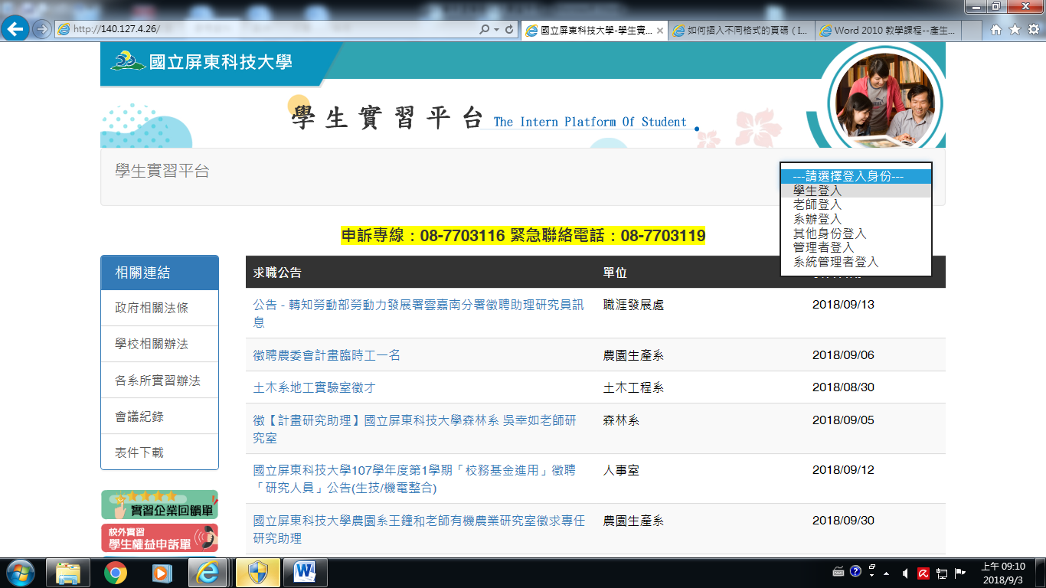 2. 在首頁選擇身份登入為「學生登入」。

3. 輸入Portal帳號、密碼和登入驗證碼，按下「登入」按鈕。選擇實習中的「學生實習日誌、心得報告」，若時效逾時，系統會自動登出，並回到首頁。

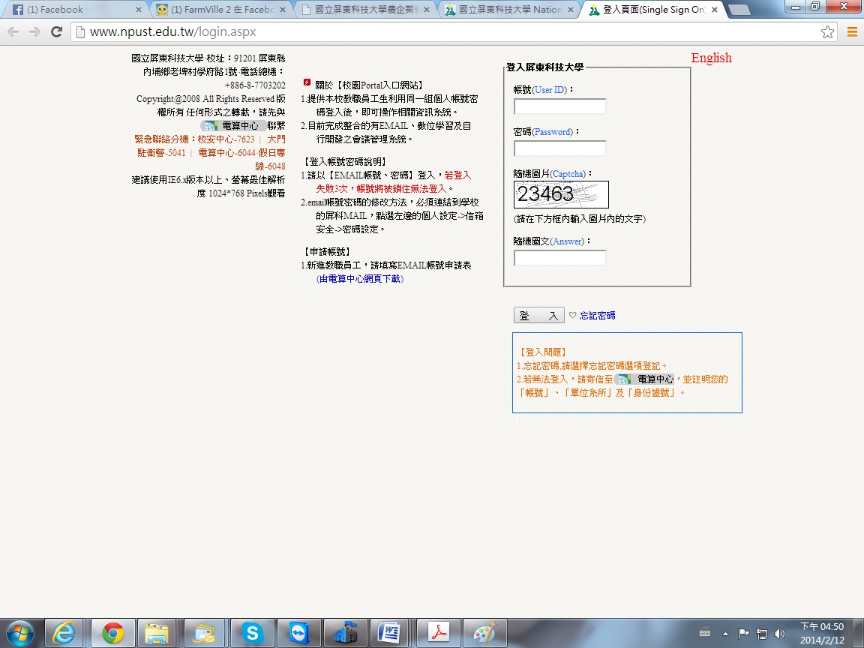 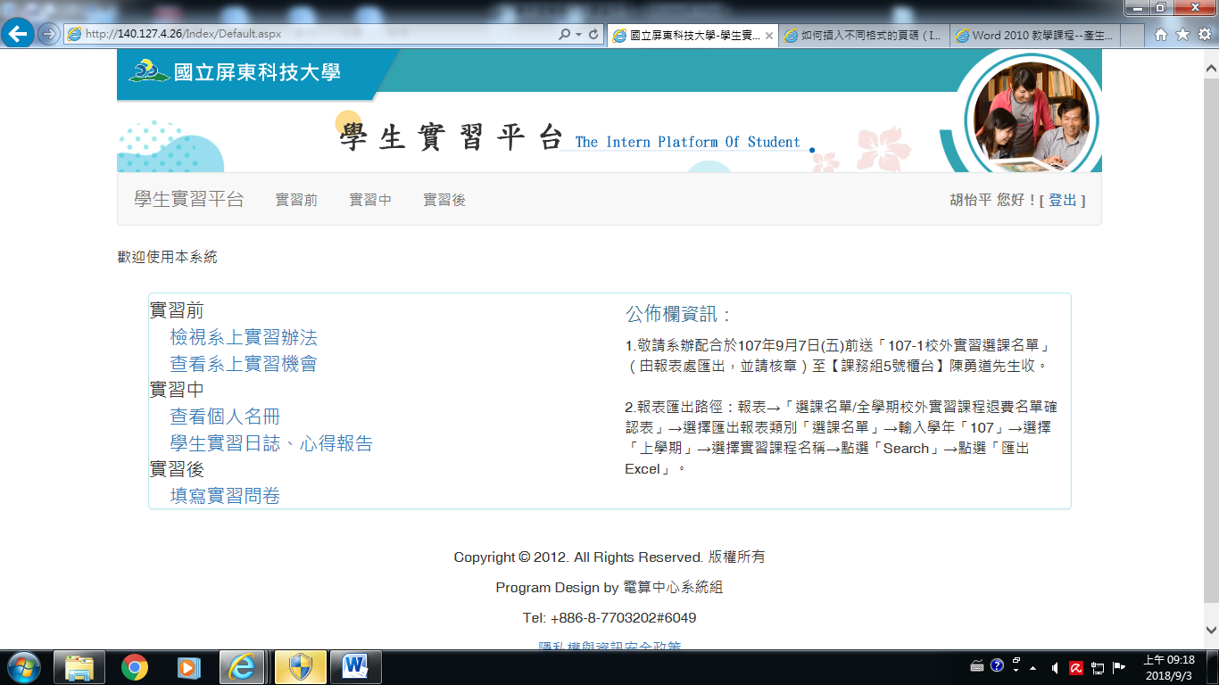

4. 上傳實習工作週誌

(1) 點選「撰寫實習日誌」。

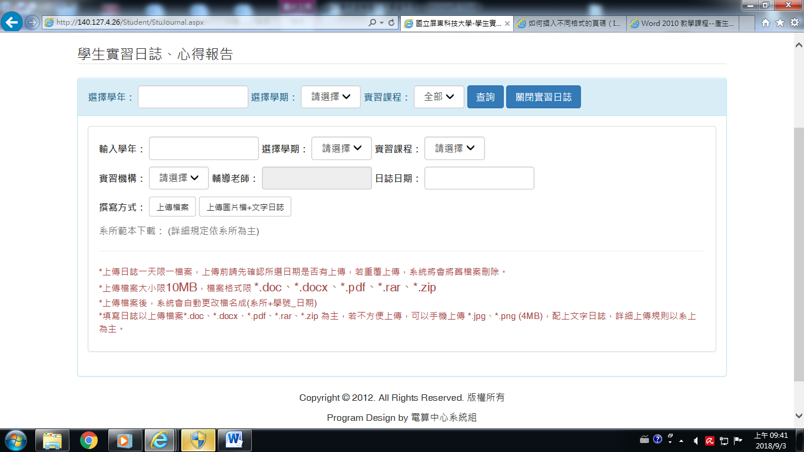 (2) 學年輸入108，學期選擇下學期，按表格將資料輸入。

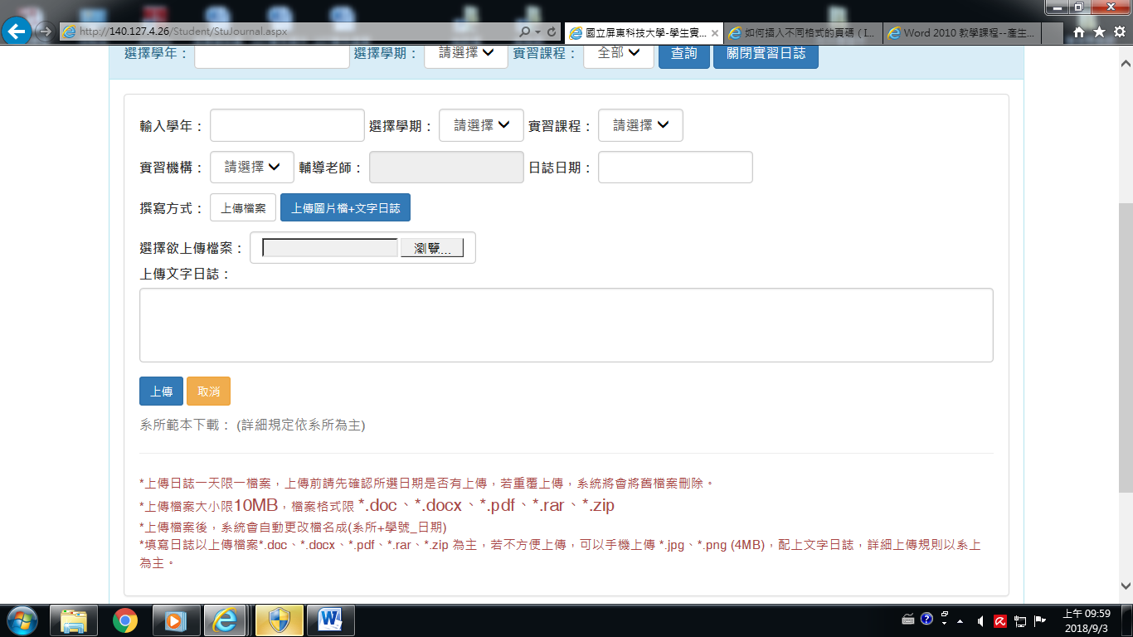 (3) 輸入日期，點選「上傳圖片檔＋文字日誌」。再選擇欲上傳的檔案之後，按下「上傳」按鈕。

(4) 上傳成功，系統下方會顯示成功訊息；失敗則會顯示錯誤訊息。上傳完成請關閉視窗。

5. 查詢修改實習工作週誌

(1) 點選「撰寫實習日誌」。

(2) 選擇學年、學期後按下「查詢」按鈕。

(3) 修改實習紀錄：同「上傳工作週誌」方式，系統自動覆蓋原上傳週誌。

6. 師生互動(學生傳給老師)

(1) 點選「撰寫實習日誌」。

(2) 頁面會顯示所有上傳成功的實習週誌，點選該筆資料「編輯」按鈕。

(3) 輸入互動內容，按下「新增」按鈕，再關閉視窗。

(4) 若老師有回覆，則該筆資料會顯示「已回覆」。

7. 查詢實習課程資訊

(1) 點選實習中的「查看個人名冊」。

(2) 選擇學年、學期後按下「查詢」按鈕。

(3) 點選「實習課程」名稱連結即可檢視。

8. 查詢實習機構資訊

(1) 點選「查看個人名冊」。

(2) 選擇學年、學期後按下「查詢」按鈕。

(3) 點選「實習機構」名稱連結即可檢視。

9. 查詢實習需求

(1) 點選「查看個人名冊」。

(2) 選擇學年、學期後按下「查詢」按鈕。

(3) 點選「實習名稱」名稱連結即可檢視。

(二) 工作週誌書寫格式

**農企業管理系**

**校外實習工作週誌書寫內容格式**

|  |  |
| --- | --- |
| 學生姓名： | 學號： |
| 實習期間： 年 月 日～ 年 月 日 | |
| 實習機構： | |
| 實習地點：(實習機構之單位或地點) | |
| 繳交日期： | |

1. 工作內容(含工作性質和內容、實習經驗與專業知能的整合)

以列點方式說明工作內容並附上照片，照片加文字以此類推。

|  |  |
| --- | --- |
| 照片 | 照片 |
| xxxx(照片文字說明) | xxxx(照片文字說明) |
| 照片 | 照片 |
| xxxx(照片文字說明) | xxxx(照片文字說明) |

1. 心得與感想
2. 問題與建議

註：「工作內容」須包括至少4張照片(至少1張含本人) ，附標題或文字說明。「心得與感想」、「問題與困難建議」皆是在實習過程中對實習機構經營管理上之「心得」及「建議」。每篇週誌至少2頁。

(三) 工作週誌成績評核表

**農企業管理系**

**校外實習工作週誌成績評核表**

|  |  |  |  |  |  |  |  |
| --- | --- | --- | --- | --- | --- | --- | --- |
| 學號 | |  |  |  |  |  |  |
| 學生姓名 | |  |  |  |  |  |  |
| 使用實習平台系統 | 上傳週誌之準時性(20%) |  |  |  |  |  |  |
| 週誌圖文格式之美觀性(20%) |  |  |  |  |  |  |
| 週誌  內容 | 工作內容＊(20%) |  |  |  |  |  |  |
| 工作心得與感想(20%) |  |  |  |  |  |  |
| 問題與建議(20%) |  |  |  |  |  |  |
| 特殊事蹟評語 | |  |  |  |  |  |  |

註：請以1、2、3、4、5標示評核成績，「1：特優 2：優 3：良 4：可 5：劣」。

(評等「特優」或「劣」者請必註評語，若未註評語，各以「優」、「可」計分)。

＊「工作內容」含工作性質和內容、實習經驗與專業知能的整合

輔導老師： (簽名)

年 月 日

1. **輔導老師訪視紀錄表**

**農企業管理系**

**校外實習輔導老師訪視紀錄表**

|  |  |  |  |
| --- | --- | --- | --- |
| 實習機構及部門 |  | 輔導老師 |  |
| 學生姓名 |  | | |
| 訪談日期與時間 | 年 月 日 時 分至 時 分 | | |
| 學生實習日誌  繳交狀況 |  | | |
| 訪談項目 | | | |
| **一、與實習生的主管晤談** | | | |
| **出勤情形** | □非常良好 □良好 □尚可 □需要加強 □非常需要加強 | | |
| **學習態度** | (積極投入、主動、負責、溝通協調、配合度)  □非常良好 □良好 □尚可 □需要加強 □非常需要加強 | | |
| **專業能力** | (技能、效率、執行力、創意、對實習工作內容吸收程度)  □非常良好 □良好 □尚可 □需要加強 □非常需要加強 | | |
| **人際關係** | (與機構同仁或客戶、廠商互動融洽)  □非常良好 □良好 □尚可 □需要加強 □非常需要加強 | | |
| **實習機構培訓與輔導機制** | (請具體說明實習機構於學生實習過程中，所提供的專業指導、訓練、生活與工作輔導、定期考核情況) | | |
| **其他訪視意見** | (實習課程回饋意見、學生表現優良事蹟、產學合作構想等) | | |
| **二、與實習生晤談** | | | |
| **實習環境** | □非常良好 □良好 □尚可 □需要加強 □非常需要加強 | | |
| **人際關係** | (與機構同仁、客戶、廠商互動融洽)  □非常良好 □良好 □尚可 □需要加強 □非常需要加強 | | |
| **主管指導** | (對主管之領導及管理能夠接受)  □非常良好 □良好 □尚可 □需要加強 □非常需要加強 | | |
| **專業能力** | (對目前實習職務及工作分派能勝任)  □非常良好 □良好 □尚可 □需要加強 □非常需要加強 | | |
| **其他訪視意見** | (實習工作時段、住宿情況、建議事項等) | | |
| 訪視教師評語及建議事項：  簽名：　　　　　　年 月 日 | | | |

|  |  |
| --- | --- |
| 訪視紀錄相片 | 訪視紀錄相片 |
| xxxx(相片說明) | xxxx(相片說明) |
| 訪視紀錄相片 | 訪視紀錄相片 |
| xxxx(相片說明) | xxxx(相片說明) |

* 申報出差旅費時，須同時繳送本表，若相片無法呈現訪視實習機構名稱，請於相片下方備註即可。

1. **校外實習期中及期末成果報告**

(一) 期中報告

1. 期中報告：每人製作簡報（PPT檔）上台報告5分鐘，3分鐘的問答。
2. 期中報告內容：

(1) 實習機構及部門業務介紹

(2) 實習目標

(3) 個人實習內容(含對實習機構之貢獻)

(4) 實習成果與心得

1. 簡報PPT檔繳交：報告用PPT檔及轉成的PDF檔共2個電子檔，於報告的7天前傳到系辦電子信箱（農企管系 <abm@mail.npust.edu.tw>）。

(二) 期末報告

1. 期末報告：製作書面報告，並製作簡報（PPT檔）上台報告8分鐘，3分鐘的問答。若實習同學在同一機構或同一部門，得選擇一起報告，時間合計，但每位同學皆須上台報告。期末書面報告每人至少12頁（例如機構有5人則需60頁），其中「經營管理分析」和「改進方案或計畫案建議」至少5頁，在同一機構或同一部門合寫者，頁數合計。期末書面報告有必要可以先給系內或實習機構的輔導老師提供修正意見，再送出最後版本。
2. 檔案繳交：書面報告WORD檔、轉成的PDF檔、報告用PPT檔及轉成的PDF檔共4個電子檔，於報告前一週傳到電子信箱（農企管系 <abm@mail.npust.edu.tw>）。
3. 期末書面報告正文內容：

(1) 實習機構及部門業務介紹

(2) 實習內容（含對實習機構之貢獻）

(3) 經營管理分析（得含產業分析、產銷人發財分析、價值鏈分析等）

(4) 改進方案或計畫案建議 (例如：流程改進)

(5) 實習成果與心得（含對自己之期許、給系上之建議）

1. 書面報告封面：包括實習機構、姓名、學號、輔導老師、及實習期間等，請參考封面格式如(三)。
2. 書面報告字體格式：中文以13號標楷體，英文以13號Times New Roman打字，單行間距，段與段之間距0行距，字體顏色為黑色，各頁正下方應置中註明頁數。送出前請記得檢查錯別字！
3. 誌謝詞：感謝企業實習機構及主管同仁之協助及老師之輔導，亦可感謝家人朋友之支持，內容力求簡單扼要，以不超過一頁為原則。
4. 目錄：包括摘要、各章節之標題、附錄、文獻及所在頁數、並應依次編排。
5. 參考文獻：撰寫報告，如有參照一些中英文書目及文獻得在內文句段，請加註標記及序號，並按此序號標示參考文獻出處於文後。（依作者姓氏、書目、技術資料、期刊名稱、出版年次、版序及頁碼等次序編寫）。
6. 附錄：依實際需要可增加附錄
7. 圖表、照片：若有圖表或照片必須於圖下方附寫圖示說明。

註：更新於107.08.23 107學年度第1學期第1次產學合作與校外實習委員會議

(三) 期末報告封面格式

國立屏東科技大學

農企業管理系

110學年學期制校外實習

期末報告

實習機構：

實習部門：

實習期間： 年 月 日至 年 月 日

班 級：

姓 名：

學 號：

輔導老師：

年 月 日

(四) 校外實習報告成績評核表

**學生校外實習報告成績評核表**

|  |  |  |  |  |  |  |  |  |  |  |  |  |  |
| --- | --- | --- | --- | --- | --- | --- | --- | --- | --- | --- | --- | --- | --- |
| 學號 | 學生  姓名 | 實習機構及部門 | 期中報告 | | 期末報告 | | | | | | | 特殊事蹟評語 | 輔導  老師 |
| 口頭簡報 | | 書面報告 | | | | | 口頭簡報 | |
| 整體學習效益 | 報告效果 | 結構  品質 | 與實務工作關聯性 | 整體學習效益 | 版面  配置 | 整體學習效益 | | 報告效果 |
| 60% | 40% | 25% | 25% | 25% | 25% | 50% | | 50% |
|  |  |  |  |  |  |  |  |  |  | |  |  |  |
|  |  |  |  |  |  |  |  |  |  | |  |  |  |
|  |  |  |  |  |  |  |  |  |  | |  |  |  |
|  |  |  |  |  |  |  |  |  |  | |  |  |  |
|  |  |  |  |  |  |  |  |  |  | |  |  |  |
|  |  |  |  |  |  |  |  |  |  | |  |  |  |

*報告效果：服裝儀容、流利、時間控制、反應、報告工具。

註：請以1、2、3、4、5標示評核成績，「1：特優 2：優 3：良 4：可 5：劣」。

(評等「特優」或「劣」者請必註評語，若未註評語，各以「優」、「可」計分)。

評核委員：__________________(簽名)

(五) 成果發表

1. 分組展示：同一實習機構，一個展示單位為原則。
2. 呈現方式：以海報、實習實物、動畫或影片等方式呈現。
3. 海報內容
4. 公司名稱與部門(標題)
5. 學生姓名
6. 輔導老師(若同一機構不同老師要一起寫上)
7. 實習單位簡介
8. 工作內容(可附照片說明)
9. 展示架設說明：

(1) 海報檔案在規定期間內交到系辦信箱，以PDF檔傳送。

(2) 以動畫展示的組別，需攜帶自己的筆電到展示場所展示。

(3) 桌子及海報架等，請全體同學早上9：00到展示場所集合開始架設。

1. 早上9：00集合佈置場地後，於評分時間，各組同學簡短口頭說明成果發表的展示。一組時間大約2分鐘，記得提前準備成果發表的口頭說明。
2. 展示架設時間：6/15 (一) 9：00開始架設，最晚11：30前架設完畢。
3. 評分時間：6/15(一) 11:30～13:30。
4. 評分標準：實習效益60%，展示效果(美編音效專業性)20%，創意20%。
5. 邀請學弟妹參觀展示，協助學弟妹了解校外實習，選擇實習機構。

(六) 成果發表成績評核表

**農企業管理系**

**校外實習成果發表成績評核表**

評分時間：上午11:30～下午13:30

地點：CM101教室

|  |  |  |  |  |  |
| --- | --- | --- | --- | --- | --- |
| 組別 | 實習機構及部門 | 實習效益(60%) | 展示效果(20%) | 創意(20%) | 特殊事蹟評語 |
|  |  |  |  |  |  |
|  |  |  |  |  |  |
|  |  |  |  |  |  |
|  |  |  |  |  |  |
|  |  |  |  |  |  |
|  |  |  |  |  |  |
|  |  |  |  |  |  |
|  |  |  |  |  |  |
|  |  |  |  |  |  |
|  |  |  |  |  |  |
|  |  |  |  |  |  |
|  |  |  |  |  |  |
|  |  |  |  |  |  |
|  |  |  |  |  |  |
|  |  |  |  |  |  |

註：請以1、2、3、4、5標示評核成績，「1：特優 2：優 3：良 4：可 5：劣」。(評等「特優」或「劣」者請必註評語，若未註評語，各以「優」、「可」計分。)

評核委員： (簽名)

1. **實習成績實習機構評核表**

**農企業管理系**

**學生校外實習成績實習機構評核表**

|  |  |  |  |  |  |  |  |  |  |
| --- | --- | --- | --- | --- | --- | --- | --- | --- | --- |
| 實習學生  姓 名 |  | | | | | 實習學生  學 號 | | |  |
| 實習機構  /部門名稱 |  | | | | | | | | |
| 實習機構  /部門主管 |  | | | | | | | | |
| 實習期間 | 自111年 月 日至 111年 月 日止 | | | | | | | | |
| 成績考核項目 | | 比例 | 評等(請打ˇ) | | | | | 特殊事蹟評語(評等「特優」或「劣」者請必註評語)，若未註評語，各以「優」「可」計分)。 | |
| 特優 | 優 | 良 | 可 | 劣 |
| 出勤情形 | | 15% |  |  |  |  |  |  | |
| 學習精神及態度  (積極主動、負責、 溝通協調、配合度) | | 35% |  |  |  |  |  |  | |
| 實習技能及成果  (能力、效率、 執行力、創意) | | 50% |  |  |  |  |  |  | |

考核人員 單位：

姓名： (簽名)

年 月 日

1. **回饋問卷**

(一) 校外實習機構意見回饋表

**國立屏東科技大學農企業管理系**

**校外實習實習機構意見回饋表**

您好，承蒙貴機構對本系實習學生的照顧與指導，提升其實務專業能力，在此致上誠摯的謝意！為使本系實習規劃更趨完善，惠請貴機構撥冗填答此問卷，提供寶貴意見，謝謝您！

|  |  |  |  |  |
| --- | --- | --- | --- | --- |
| 實習機構及部門 |  | 實習學生數 | | 位 |
| **一、對實習生整體表現之意見** | | | | |
| **出勤情形** | (按時上下班、遵守請假規定、無遲到早退或無故曠班)  □非常良好 □良好 □尚可 □需要加強 □非常需要加強 | | | |
| **學習態度** | (積極主動、負責、溝通協調、配合度)  □非常良好 □良好 □尚可 □需要加強 □非常需要加強 | | | |
| **專業能力** | (技能、效率、執行力、創意)  □非常良好 □良好 □尚可 □需要加強 □非常需要加強 | | | |
| **人際關係** | (與機構同仁或客戶、廠商互動融洽)  □非常良好 □良好 □尚可 □需要加強 □非常需要加強 | | | |
| **對本次實習學生的綜合表現評語** | (優良事蹟、問題缺失、特殊狀況等) | | | |
| **對未來實習學生的要求或建議** | (應注意事項、應具備之特質等) | | | |
| **二、對本系實習機制之意見** | | | | |
| **實習規劃** | □非常適當 □適當 □尚可 □需要調整 □非常需要調整 | | | |
| **實習期間時段** | □非常適當 □適當 □尚可 □需要調整 □非常需要調整 | | | |
| **實習學生數量** | □非常適當 □適當 □尚可 □需要調整 □非常需要調整 | | | |
| **成果評量機制** | □非常適當 □適當 □尚可 □需要調整 □非常需要調整 | | | |
| **產學合作成效** | (對實習機構之貢獻度)  □非常良好 □良好 □尚可 □需要加強 □非常需要加強 | | | |
| **未來提供本系學生實習名額意願** | □非常願意 □願意 □不確定□不便提供 □非常不便提供 | | | |
| **未來提供本系學生工作名額意願** | □非常願意 □願意 □不確定□不便提供 □非常不便提供 | | | |
| **其他建議事項** | (實習培訓與輔導機制、實習項目、實習課程實施方式、實習期間時段、實習學生數量、成果評量機制、產學合作構想等) | | | |
| 實習生主管人員簽名： | | | 填寫日期：108年 月 日 | |

(二) 學生校外實習效益評估問卷

**國立屏東科技大學農企業管理系**

**學生校外實習效益評估問卷**

各位同學 您好：

實習為課程理論的延伸，校外實習經驗除了可做為未來職涯選擇之參考依據外，亦能透過此一寶貴經驗，提供系上校外實習制度設計的改進，為了確保校外實習之成效與品質，以作為未來改善校外實習制度之相關作業。此問卷中的資料僅針對整體分析之用，不會影響您的實習成績。最後，再次對您的協助與參與致上無限的謝意。

**敬祝 身體健康，學業進步！** 屏東科技大學農企業管理系 敬啟

**一、實習類群**

1. 實習課程分類

□產專班實務實習(單次實習期間滿 小時以上，並獲得實習學分 學分)

□暑期實習(單次實習期間滿 小時以上，並獲得實習學分 學分)

□學期實習(單次實習期間4.5個月以上，並獲得實習學分9學分)

2. 實習機構名稱：

**二、實習效益評估**

**第一部份：對實習前中後三階段之自我學習評估**

| **題 項** | | **非常不同意** | **不同意** | **普通** | **同意** | **非常同意** |
| --- | --- | --- | --- | --- | --- | --- |
| 一、實習前 | | | | | | |
| (1) | 我有參加實習前辦理的相關講習或說明會。 | □ 有(請接第2~5題)  □沒有(請接第3~5題) | | | | |
| (2) | 實習職前講習或說明會對我有所助益。 | □ | □ | □ | □ | □ |
| (3) | 實習前本系提供我完善的實習資訊或諮詢管道。 | □ | □ | □ | □ | □ |
| (4) | 實習前我瞭解實習時相關的權利及義務。 | □ | □ | □ | □ | □ |
| (5) | 實習前我瞭解職場倫理。 | □ | □ | □ | □ | □ |
| 二、實習中 | | | | | | |
| (6) | 實習機構提供我專業且安全的實習環境。 | □ | □ | □ | □ | □ |
| (7) | 實習內容與我在校所學是有關聯的。 | □ | □ | □ | □ | □ |
| (8) | 在校所學專業技能有助於實習工作中的運用。 | □ | □ | □ | □ | □ |
| (9) | 實習機構有人協助指導實習上遇到的困難。 | □ | □ | □ | □ | □ |
| (10) | 本系老師曾來訪視及關心我的實習狀況。 | □ | □ | □ | □ | □ |
| 三、實習後 | | | | | | |
| (11) | 實習後我覺得提升自己解決實務問題的能力。 | □ | □ | □ | □ | □ |
| (12) | 透過這次實習，有助於我對職場工作態度的了解。 | □ | □ | □ | □ | □ |
| (13) | 經過這次實習經驗，我會鼓勵學弟妹參與校外實習。 | □ | □ | □ | □ | □ |
| (14) | 我認為實習對畢業後尋找工作有所幫助。 | □ | □ | □ | □ | □ |
| (15) | 未來當初實習機構如願意聘用我，我會有意願前往任職。 | □ | □ | □ | □ | □ |

**第二部份：對實習規劃、執行與成效之評估**

| **題 項** | | **非常不同意** | **不同意** | **普通** | **同意** | **非常同意** |
| --- | --- | --- | --- | --- | --- | --- |
| 一、組織運作 | | | | | | |
| (1) | 本系有良好的媒合機制協助我找到適當的實習機構。 | □ | □ | □ | □ | □ |
| (2) | 我所參與之實習機構能配合學校課程，安排適當的工作。 | □ | □ | □ | □ | □ |
| (3) | 本系設有校外實習課程專責單位。 | □ | □ | □ | □ | □ |
| (4) | 本系對於校外實習課程有進行宣傳。 | □ | □ | □ | □ | □ |
| (5) | 本系對我的校外實習狀況，掌握良好。 | □ | □ | □ | □ | □ |
| (6) | 本系負責校外實習課程之輔導教師人力充足。 | □ | □ | □ | □ | □ |
| (7) | 本系輔導教師很關心我在校外實習期間之學習。 | □ | □ | □ | □ | □ |
| (8) | 本系輔導教師很關心我在校外實習期間之生活適應。 | □ | □ | □ | □ | □ |
| (9) | 校外實習機構之輔導教師，可同時兼顧實習教學與生活輔導事宜。 | □ | □ | □ | □ | □ |
| 二、課程規劃 | | | | | | |
| (10) | 我在赴校外實習機構前，已事先了解校外實習工作內容。 | □ | □ | □ | □ | □ |
| (11) | 實習機構能提供符合校外實習課程目標的實習職缺。 | □ | □ | □ | □ | □ |
| (12) | 本系安排之校外實習課程的學習時數足夠。 | □ | □ | □ | □ | □ |
| (13) | 參與校外實習課程不會影響到我的正常畢業時間。 | □ | □ | □ | □ | □ |
| (14) | 本系有進行校內課程調整，以符應校外實習課程的需求。 | □ | □ | □ | □ | □ |
| (15) | 即使校外實習課程是選修，也不會影響我參與校外實習課程的意願。 | □ | □ | □ | □ | □ |
| 三、報酬與保險 | | | | | | |
| (16) | 實習機構有提供合理的生活津貼。 | □ | □ | □ | □ | □ |
| (17) | 實習機構有提供我良好的住宿環境。(無住宿者免填答) | □ | □ | □ | □ | □ |
| (18) | 實習機構會合理負擔我往返學校與實習機構之交通津貼。 | □ | □ | □ | □ | □ |
| (19) | 我在參與校外實習課程前，已了解實習契約內容。 | □ | □ | □ | □ | □ |
| (20) | 到校外實習機構進行實習，不一定要獲得實習機構所提供的生活津貼。 | □ | □ | □ | □ | □ |
| 四、實習生活輔導 | | | | | | |
| (21) | 本系對於實習學生在校外之行為，能夠有效的約束與管理。 | □ | □ | □ | □ | □ |
| (22) | 本系有辦理校外實習課程行前說明會，能發揮效果。 | □ | □ | □ | □ | □ |
| (23) | 本系有清楚講解在校外實習期間遇到緊急事故之處理方式。 | □ | □ | □ | □ | □ |
| (24) | 我能夠適應實習機構之實習環境。 | □ | □ | □ | □ | □ |
| 伍、校外實習成效 | | | | | | |
| (25) | 我對校外實習課程感到滿意度。 | □ | □ | □ | □ | □ |
| (26) | 經過校外實習課程後，對我的專業知識有實質幫助。 | □ | □ | □ | □ | □ |
| (27) | 經過校外實習課程後，對我的專業技能有實質幫助。 | □ | □ | □ | □ | □ |
| (28) | 經過校外實習課程後，未來我可以很快地融入與適應職場環境。 | □ | □ | □ | □ | □ |

1. **校外實習時數證明書**

**國立屏東科技大學農企業管理系**

**校外實習時數證明書**

茲證明國立屏東科技大學農企業管理系學生 (學號 )，在本實習機構實習總時數 小時，詳如下表。

|  |  |  |  |
| --- | --- | --- | --- |
| 部門別 | 實習起始日 | 實習截止日 | 實習時數 |
|  | 年 月 日 | 年 月 日 | 小時 |
|  | 年 月 日 | 年 月 日 | 小時 |
|  | 年 月 日 | 年 月 日 | 小時 |
|  | 年 月 日 | 年 月 日 | 小時 |
|  | 年 月 日 | 年 月 日 | 小時 |
|  | 年 月 日 | 年 月 日 | 小時 |
|  | 年 月 日 | 年 月 日 | 小時 |
|  | 年 月 日 | 年 月 日 | 小時 |
|  | 年 月 日 | 年 月 日 | 小時 |
|  | 年 月 日 | 年 月 日 | 小時 |
| 合 計 | | | 小時 |

特此證明

實習機構及部門(用印)：

中 華 民 國 年 月 日

1. **校外實習證書**

**國立屏東科技大學農企業管理系**

**校 外 實 習 證 書（學期制）**

屏科大農企管(xxx)證字第 號

茲證明 ，學號 ，民國 年 月 日出生，參加本系辦理 學年度學期制校外實習課程，實習期間自 XXX年 月 日至 年 月 日止，經審查通過「農企業管理實習」課程，特發此證。

國立屏東科技大學

農企業管理系 系主任

X X X

中 華 民 國 年 月 日

1. **校外實習學生特殊問題聯絡單**

農企業管理系

校外實習學生特殊問題聯絡單

編號：

填寫日期： 年 月 日

|  |  |  |  |  |  |  |  |  |
| --- | --- | --- | --- | --- | --- | --- | --- | --- |
| 實習學生 | 姓 名 | |  | | 學 號 | |  | |
| 班 級 | |  | | 手 機 | |  | |
| 實習機構及部門 | | |  | | | | | |
| 實習機構  聯絡人 | 部 門 | |  | | 職 級 |  | | |
| 姓 名 | |  | | 電 話 |  | | |
| E-mail | |  | | 傳 真 |  | | |
| **問題詳述** | | | | | | | | |
|  | | | | | | | | |
| **輔導老師及系上處理過程詳述** | | | | | | | | |
|  | | | | | | | | |
| 輔導老師  簽名 | |  | | 系主任  簽名 | | | |  |

1. **實習學生轉換實習機構申請表**

農企業管理系

實習學生轉換實習機構申請表

編號：

申請日期： 年 月 日

|  |  |  |  |  |  |  |  |  |  |
| --- | --- | --- | --- | --- | --- | --- | --- | --- | --- |
| 項目 | 申請人姓名 |  | 學 號 | | |  | | 班 級 |  |
| 前一實習  機構資料 | 公司名稱 |  | | | | | | (請蓋原實習機構印章，否則不認列已實習學分) | |
| 更換原因 (含自我檢討) |  | | | | | |
| 已實習天數 | 自 年 月 日起  至 年 月 日止  共計 日 | | | | | |
| 新申請實習機構資料 | 公司名稱 |  | | | | | | | |
| 地 址 |  | | | | | | | |
| 電 話 |  | | | 公司負責人 | | |  | |
| 實習工作  內容 |  | | | | | | | | |
| 新申請實習機構聯絡人 | 部 門 |  | | | | 職 稱 | |  | |
| 姓 名 |  | | | | 電 話 | |  | |
| E-mail |  | | | | 傳 真 | |  | |
| 預定實習  時間 | 年 月 日起至 年 月 日 | | | | | | | | |
| 備註 | 1、請於更換新實習機構二週前完成申請手續  2、請於申請核准後一週內繳交「校外實習機構確認單」、「校外實習機構合約書」與「學生暨家長同意書」，始承認新實習機構之實習學分 | | | | | | | | |
| **學生姓名：** (簽章)  聯絡電話： | | | | **家長姓名：** (簽章)  聯絡電話： | | | | | |
| 核可 | 輔導老師意見(檢討及評估)：  簽名： | | | | | | 系主任意見：  簽名： | | |